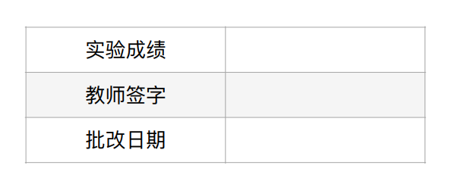

实 验 报 告

题 目：用最小偏向角法测量透明介

质折射率

学 院：物理学院

学 号：11210615

姓 名：石航瑞

组 别：X2

实验地点：唐敖庆楼B区

实验时间：2023年4月20日

1. 实验原理

如图 $1$ 所示，一束平行光经三棱镜后将发生折射，入射光方向与出射光方向之间的夹角 $δ$ 称为偏向角。偏向角 $δ$ 与三楼镜顶角 $α$、折射率 $n$ 及入射角 $i_{1}$ 有关。对于给定的棱镜($α$ 与 $n$ 固定）， $δ$ 只随 $i_{1}$ 变化。可以证明，偏向角并不随入射角作单一方向的变化，当 $i_{1}$ 取某一值时， $δ$ 有一最小值 $δ_{min}$，称为最小偏向角。由图 $1$ 可知

$$δ=\left(i_{1}-i_{2}\right)+\left(i_{4}-i_{3}\right)=\left(i_{1}+i_{4}\right)-\left(i_{2}+i_{3}\right)$$

而

$$α=i_{2}+i_{3}$$

所以

$$\begin{aligned}δ=i_{1}+i_{4}-α\#\left(1\right)\end{aligned}$$

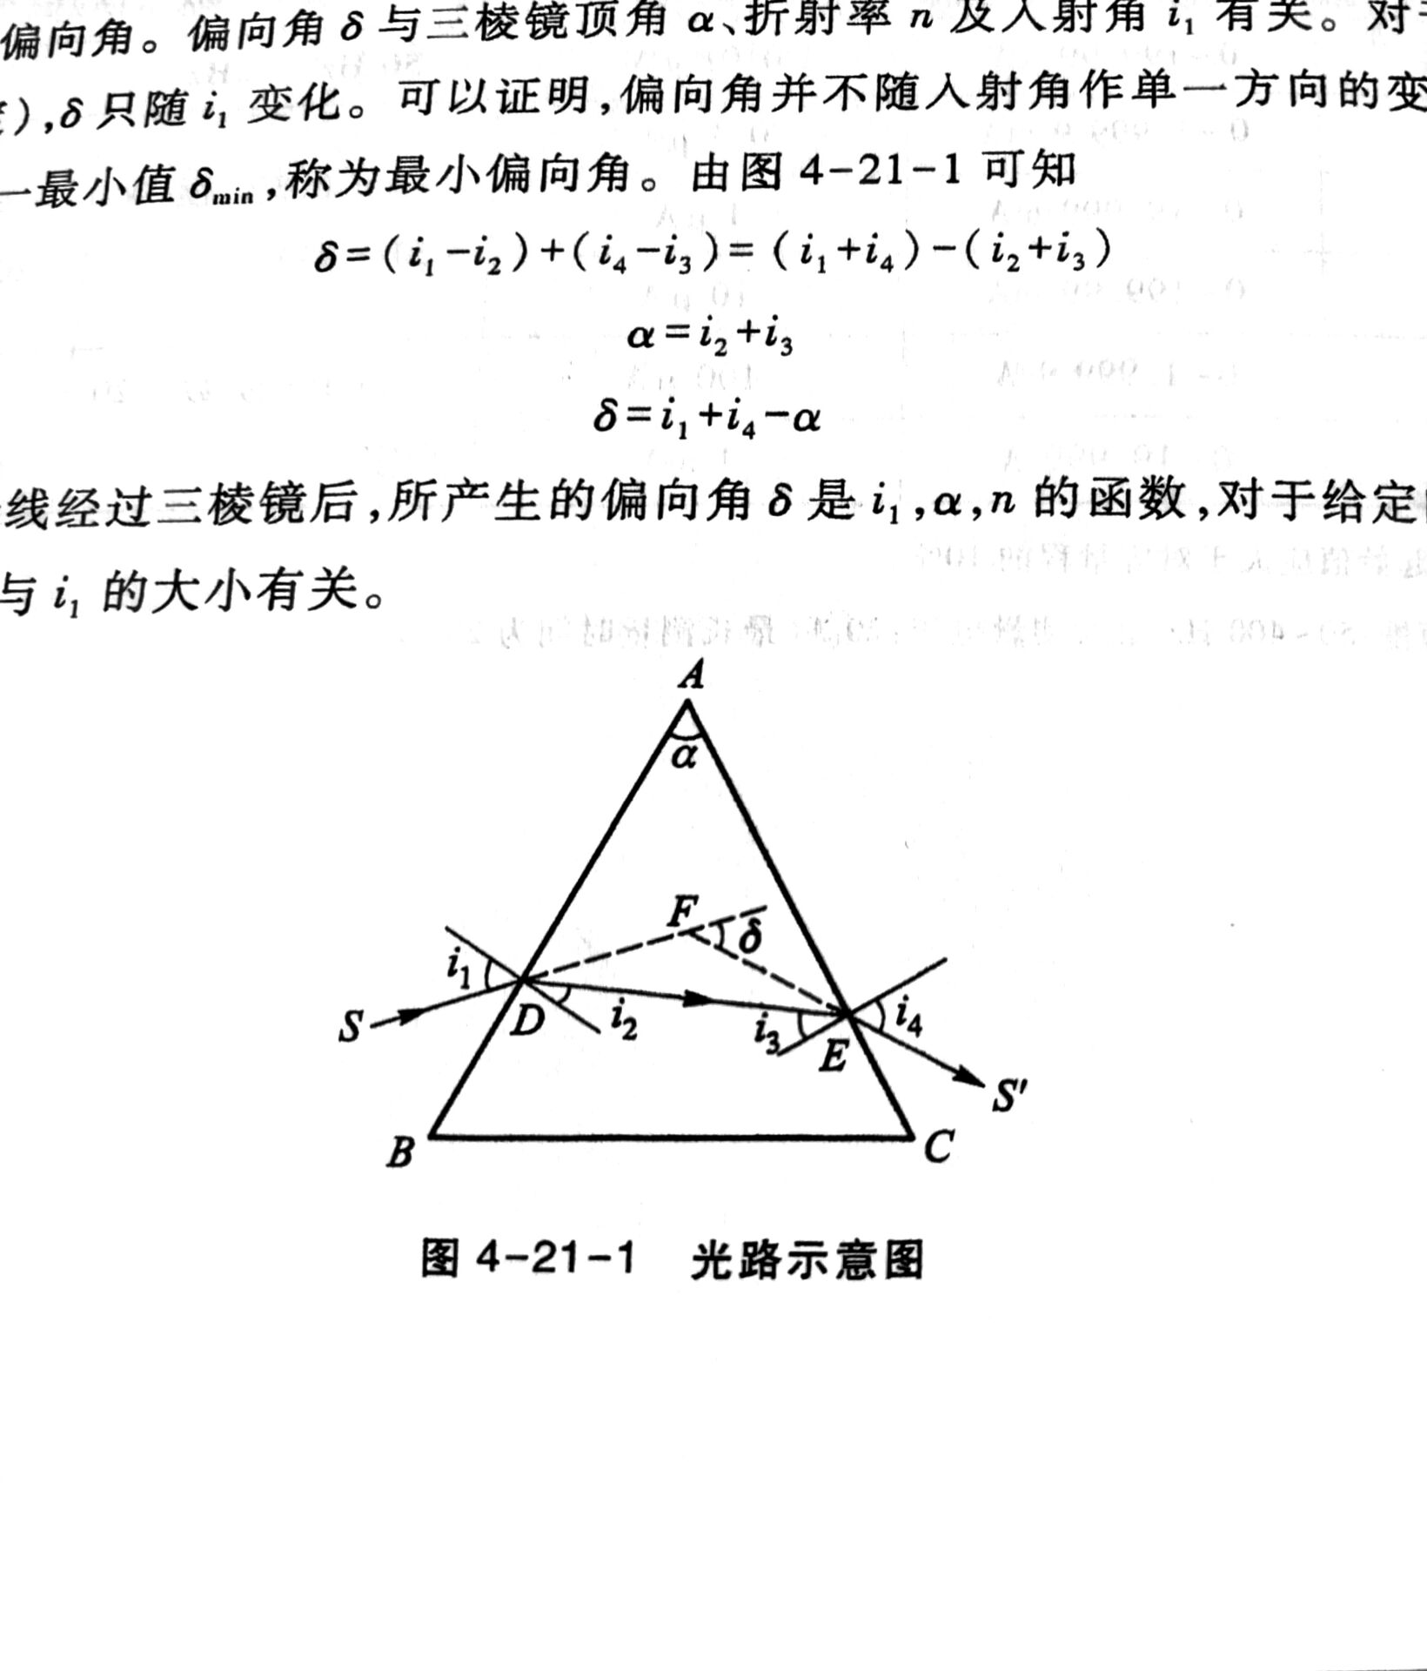

图 $1$ 光路示意图

由上式可知，光线经过三棱镜后，所产生的偏向角 $δ$ 是 $i,α,n$ 的函数，对于给定的棱镜， $α,n$ 是定值，所以 $δ$ 只与 $i_{1}$ 的大小有关。

由折射定律 $sini_{1}=nsini_{2}$ 和 $sini_{4}=nsini_{3}$ 得：

$$\begin{aligned}sini_{1}+sini_{4}=n\left(sini_{2}+sini_{3}\right)\#\left(2\right)\end{aligned}$$

化简可得：

$$\begin{aligned}sin\frac{1}{2}\left(δ+α\right)=nsin\frac{α}{2}⋅\frac{cos\frac{1}{2}\left(i_{2}-i_{3}\right)}{cos\frac{1}{2}\left(i_{1}-i_{4}\right)}\#\left(3\right)\end{aligned}$$

通过求极值条件

$$\frac{dδ}{di}=0,\frac{d^{2}δ}{di^{2}}>0$$

可以得出，在 $i_{1}=i_{4}$ 的条件下， $δ$ 有极值，也就是当入射光线与出射光线对称时，偏向角最小，此时应有

$$δ_{min}=2i_{1}- α$$

所以

$$i_{1}=\frac{1}{2}\left(δ_{min}+α\right)$$

而

$$i_{2}=i_{3}=\frac{α}{2}$$

又

$$n=\frac{sini_{1}}{sini_{2}}$$

可得：

$$\begin{aligned}n=sin\frac{α+δ_{min}}{2}/sin\frac{α}{2}\#\left(4\right)\end{aligned}$$

因此，测出顶角 $α$ 及最小偏向角 $δ_{min}$，便可求得 $n$。

由于 $n$ 与波长有关，所以 $δ_{min}$ 也与波长有关，本实验用汞蓝线 $λ=435.8nm$

1. 实验步骤
2. 调节分光计使其处于正确的工作状态。
3. 调节望远镜接目镜与叉丝间距离，使得观测者通过接目镜能看清楚叉丝，调节望远镜聚焦平行光。
4. 调节望远镜的光轴垂直于分光计中心轴。
5. 调节平行光管发出平行光并且与分光计中心轴垂直。
6. 调节狭缝宽度，转动狭缝宽度调节手轮使狭缝的像最清晰明亮。
7. 调节三棱镜，使主截面与中心轴垂直。
8. 用汞灯照亮平行光管的狭缝，使平行光管发出的平行光射到三棱镜的一个折射面（比如 $AB$ 面）上。根据三棱镜折射的性质，先用眼睛直接找到出射光，然后用望远镜对准汞蓝线，转动载物台使入射角改变，同时望远镜跟踪移动，保证在视野中叉丝始终对准汞蓝线。当物台转到某一位置时，汞蓝线便向相反方向移动（这时 $δ$ 反而增大了），这个反转点便是汞蓝线处在最小偏向角时的位置。

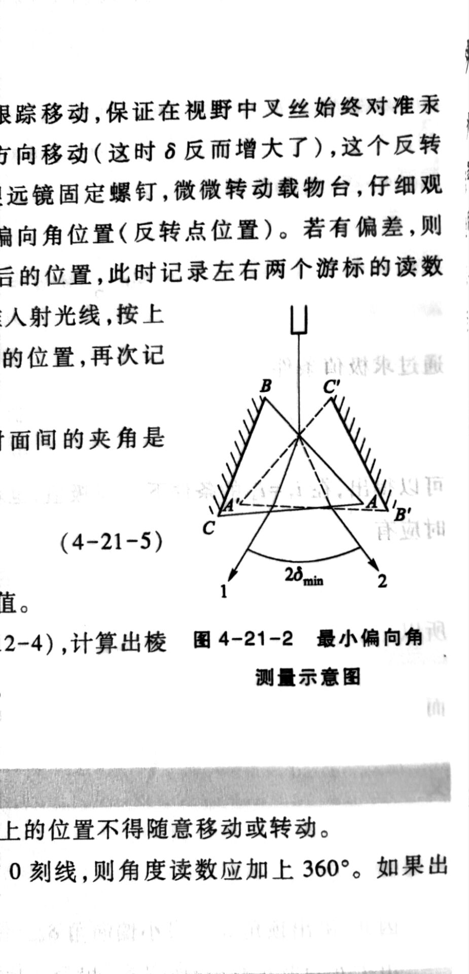

图2 最小偏向角测量示意图

1. 锁住望远镜固定螺钉，微微转动载物台，仔细观察谱线移动情况，以判明又丝确实在汞蓝线最小偏向角位置（反转点位置）。若有偏差，则调节望远镜微动螺钉，使望远镜叉丝对准其修正后的位置，此时记录左右两个游标的读数 $θ_{1}$ 和 $θ_{2}$。转动载物台，使棱镜另一折射面AC对准入射光线，按上述方法同样也可找到一个汞蓝线处于最小偏向角的位置，再次记录左右两个游标的读数 $θ_{1}^{'}$ 和 $θ_{2}^{'}$。
2. 如图 $2$ 所示，此时测得的两折射面间的夹角是 $2δ_{min}$，那么最小偏向角为

$$\begin{aligned}δ_{min}=\frac{\left(θ_{1}^{'}-θ_{2}\right)+\left(θ_{2}^{'}-θ_{2}\right)}{4}\#\left(5\right)\end{aligned}$$

测量三次汞蓝线的最小偏向角，列表求出平均值。

1. 将棱镜顶角 $α$ 和最小偏向角 $δ_{min}$ 代入式 $(4)$，计算出棱镜对汞蓝线的折射率 $\overline{n}$，并计算 $n$ 的算术平均误差。
2. 实验数据

测量三棱镜顶角

|  |  |  |  |
| --- | --- | --- | --- |
| $$φ_{1}$$ | $$φ’_{1}$$ | $$φ_{2}$$ | $$φ’_{2}$$ |
| $$86°{01}^{'}$$ | $$266°02'$$ | $$206°08'$$ | $$26°10'$$ |

测量最小偏向角 $δ_{min}$

|  |  |  |  |  |
| --- | --- | --- | --- | --- |
|  | $$θ_{1}$$ | $$θ’_{1}$$ | $$θ_{2}$$ | $$θ’_{2}$$ |
| $$1$$ | $$271°21'$$ | $$91°18'$$ | $$350°10'$$ | $$170°07'$$ |
| $$2$$ | $$271°21'$$ | $$91°18'$$ | $$350°22'$$ | $$170°19'$$ |
| $$3$$ | $$271°24'$$ | $$91°20'$$ | $$350°18'$$ | $$170°16'$$ |

1. 计算与分析

可得三棱镜顶角 $α=180°-\frac{φ_{2}+φ’_{2}-φ_{1}-φ’_{1}}{2}=59°53’$

由式 $(5)$ 计算可得： $δ_{1}=39°25'$

$$δ_{2}=39°{30}^{'}$$

$$δ_{3}=39°{28}^{'}$$

将其代入式 $(4)$ 可得：

|  |  |  |
| --- | --- | --- |
| $$n_{1}$$ | $$n_{2}$$ | $$n_{3}$$ |
| $$1.5269$$ | $$1.5279$$ | $$1.5274$$ |

所以：

$$\overline{n}=1.527$$

其算术平均误差为：

$$σ=\sqrt{\frac{Σ{\left|n_{i}-\overline{n}\right|}^{2}}{3}}=0.0042$$

对于多次测量的重复量均有A类不确定度：

$$u_{A}=\sqrt{\frac{\sum_{i=1}^{n}{{\left(x-\overline{x}\right)}^{2}}}{n⋅\left(n-1\right)}}$$

可得

由仪器精度产生的误差可以认为是均匀分布，所以我们有：

$$u_{B}=\frac{δ}{\sqrt{3}}$$

其中 $δ$ 为仪器最大极限误差。

可得 $u_{B}=1.679×{10}^{-4}rad$

C类不确定度由其他不确定度合成：

$$u_{C}=\sqrt{u_{A}^{2}+u_{B}^{2}}$$

可得

$$u_{θ_{1}}=3.36×{10}^{-4}rad$$

$$u_{θ_{1}}’=2.12×{10}^{-4} rad$$

$$u_{θ_{2}}=3.72×{10}^{-3}rad$$

$$u_{θ_{2}}’=3.88×{10}^{-3}rad$$

由不确定度传递公式：

$$\begin{aligned}u_{C}=\sqrt{\sum_{i=1}^{n}{{\left(\frac{∂f}{∂x_{i}}\right)}^{2}u_{x_{i}}^{2}}}\#\left(10\right)\end{aligned}$$

带入式 $(4)$ 可得

$$u_{C}={\left(\frac{1}{sin{\frac{α}{2}}^{2}}u_{α}^{2}+\frac{cos\frac{α+δ}{2}}{2sin\frac{α}{2}}⋅u_{δ}^{2}\right)}^{\frac{1}{2}}=6.812×{10}^{-3}$$

我们可以取置信概率为 $95\%$ 来计算数据的扩展不确定度 $U_{p}$，由于取 $p=95\%$，那么 $k_{p}=1.96$，所以可得：

$$U=0.01335$$

所以结果为：

$$\overline{n}=1.527±0.013$$

实验中误差由以下几方面产生：首先汞蓝光的谱线有一定的展宽，可能会导致测量有偏差；其次，对于是否是最小偏向角的位置判定较为主观，可能会产生一定的误差；再次，实验中本应固定不转动的位置可能链接不紧密，有一定的相对转动，导致产生实验误差；再者，可能装置没有完全调平便开始实验，亦或者在实验过程中，分光计的水平性遭到了破坏，同样会引入误差。

1. 思考题
2. 参考图2，理解实验中测量最小偏向角的具体方法。

先用眼睛直接找到出射光，然后将望远镜放在原先眼睛处，对准汞蓝线，转动载物台使入射角改变，同时望远镜跟踪移动，保证在视野中叉丝始终对准汞蓝线。当物台转到某一位置时，汞蓝线便向相反方向移动，该位置即是最小偏向角的位置。再仔细调节载物台和望远镜，使得叉丝和最小偏向角位置重合。

1. 找最小偏向角时，怎样判断载物台转动方向时使偏向角增大还是减小？

若转动载物台时，汞蓝光与平行光管的延长线所成的角减小，即是使偏向角减小。